臺中市政府經濟發展局政風室
機關安全宣導專欄
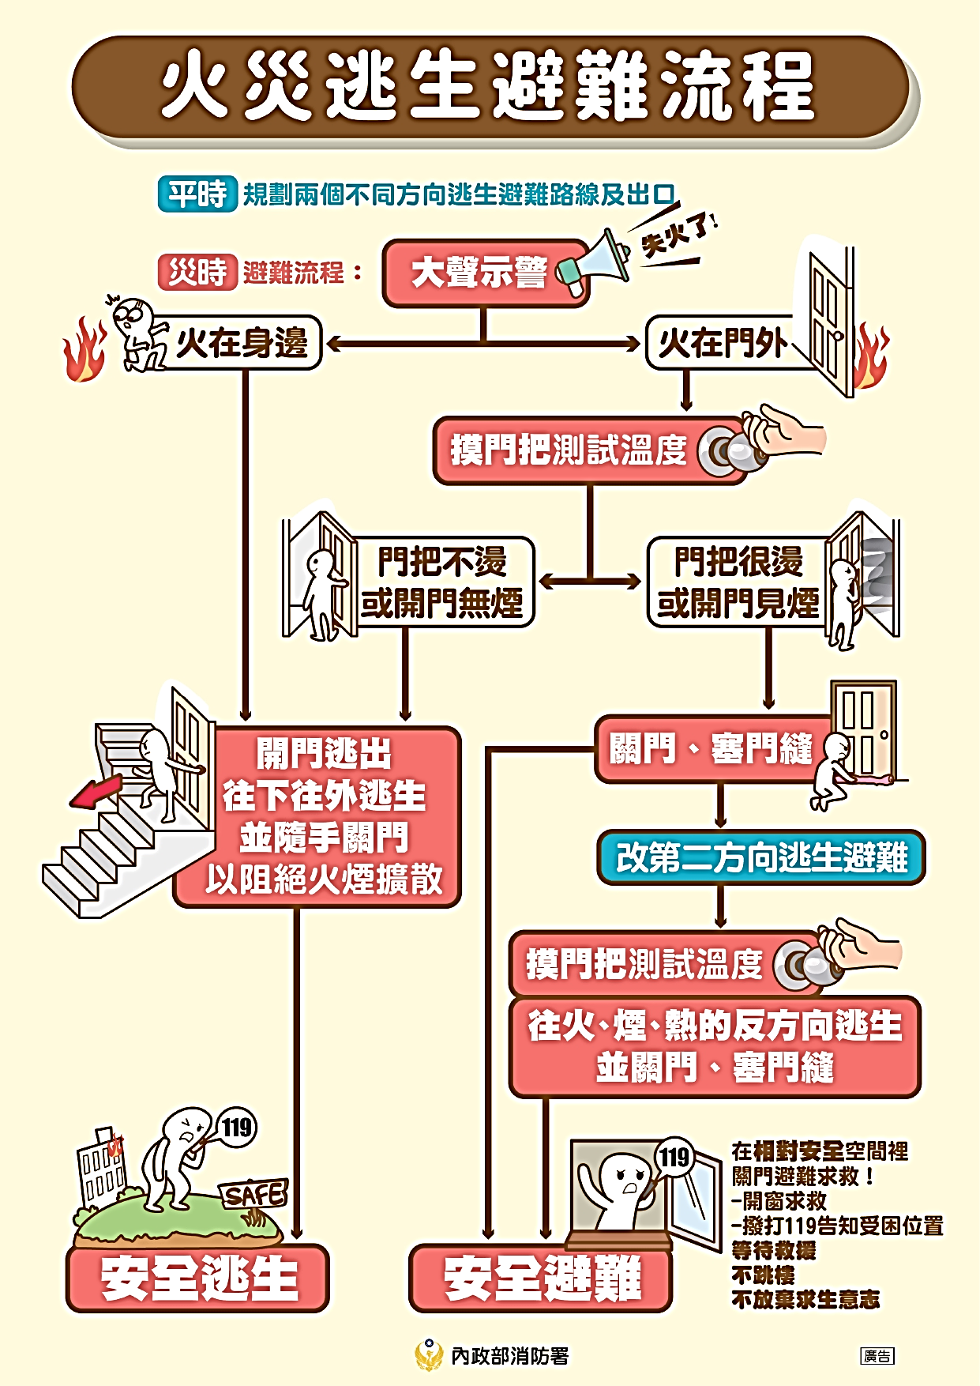
正確避難逃生觀念(一)
【資料來源】
內政部消防署消防防災館

